**前端代码规范-HTML**

## HTML文件命名

多个单词组成时，采用中划线连接方式，比如说: my-name.html

## 语法

使用四个空格的 soft tabs — 这是保证代码在各种环境下显示一致的唯一方式。

1. 嵌套的节点应该缩进（四个空格）。
2. 在属性上，使用双引号，不要使用单引号。
3. 不要在自动闭合标签结尾处使用斜线 - HTML5 规范 指出他们是可选的。
4. 不要忽略可选的关闭标签（例如，</li> 和</body>）。

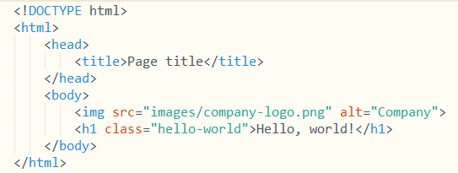

## HTML5 doctype

在每个 HTML 页面开头使用这个简单地 doctype 来启用标准模式，使其每个浏览器中尽可能一致的展现。



## 字符编码

通过声明一个明确的字符编码，让浏览器轻松、快速的确定适合网页内容的渲染方式。



## 语义化

根据元素（有时被错误地称作“标签”）其被创造出来时的初始意义来使用它。打个比方，用 heading 元素来定义头部标题，p 元素来定义文字段落，用 a 元素来定义链接锚点，等等。

有根据有目的地使用 HTML 元素，对于可访问性、代码重用、代码效率来说意义重大。

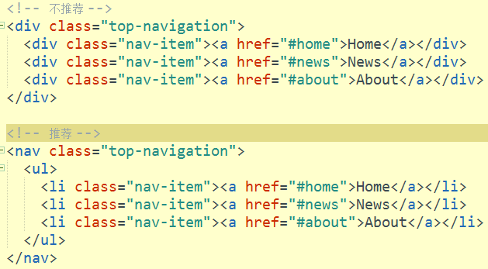

## 引入 CSS 和 JavaScript

根据 HTML5 规范, 通常在引入 CSS 和 JavaScript 时不需要指明 type，因为 text/css 和 text/javascript 分别是他们的默认值。



## 实用高于完美

尽量遵循 HTML 标准和语义，但是不应该以浪费实用性作为代价。任何时候都要用尽量小的复杂度和尽量少的标签来解决问题。

## 属性顺序

HTML 属性应该按照特定的顺序出现以保证易读性。

id

class

name

data-*

src, for, type, href

title, alt

aria-*, role

Classes 是为高可复用组件设计的，理论上他们应处在第一位。Ids 更加具体而且应该尽量少使用（例如, 页内书签），所以他们处在第二位。但为了突出id的重要性， 把id放到了第一位。

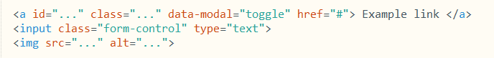

## Boolean 属性

Boolean 属性指不需要声明取值的属性。XHTML 需要每个属性声明取值，但是 HTML5 并不需要。

简而言之，不要为 Boolean 属性添加取值。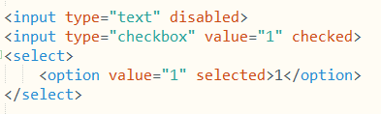

## 减少标签数量

在编写 HTML 代码时，需要尽量避免多余的父节点。很多时候，需要通过迭代和重构来使 HTML 变得更少。

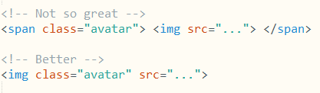

## JavaScript 生成标签

在 JavaScript 文件中生成标签让内容变得更难查找，更难编辑，性能更差。应该尽量避免这种情况的出现。